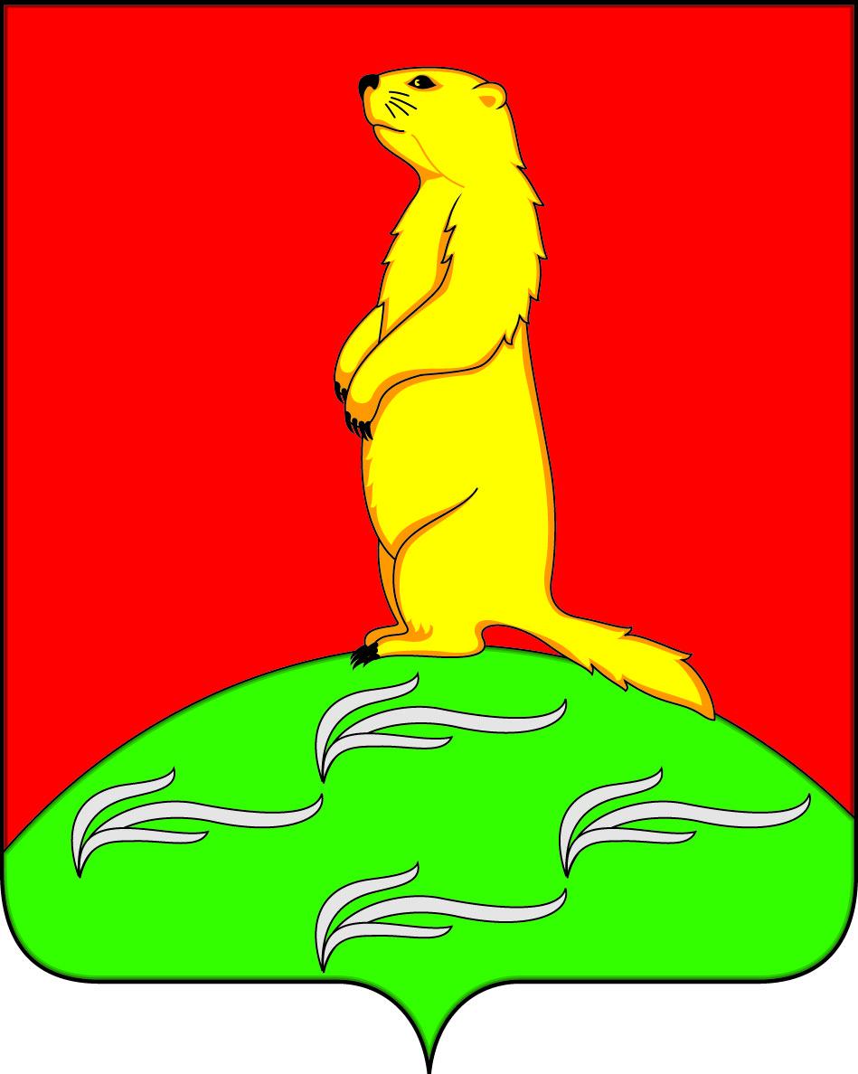
СОВЕТ НАРОДНЫХ ДЕПУТАТОВ
ПЕРВОМАЙСКОГО СЕЛЬСКОГО ПОСЕЛЕНИЯ
БОГУЧАРСКОГО МУНИЦИПАЛЬНОГО РАЙОНА
ВОРОНЕЖСКОЙ ОБЛАСТИ
РЕШЕНИЕ

от «15» августа 2019 г. № 273
с. Лебединка

Об утверждении Положения о порядке получения муниципальными служащими администрации Первомайского сельского поселения Богучарского муниципального района разрешения представителя нанимателя (работодателя) на участие на безвозмездной основе в управлении отдельными некоммерческими организациями

В соответствии с Федеральными законами от 06.10.2003 № 131-ФЗ «Об общих принципах организации местного самоуправления в Российской Федерации», от 02.03.2007 № 25-ФЗ «О муниципальной службе в Российской Федерации», Совет народных депутатов Первомайского сельского поселения Богучарского муниципального района Воронежской области решил:
1. Утвердить Положение о порядке получения муниципальными служащими администрации Первомайского сельского поселения Богучарского муниципального района разрешения представителя нанимателя (работодателя) на участие на безвозмездной основе в управлении отдельными некоммерческими организациями согласно приложению.
2. Обнародовать настоящее решение на территории Первомайского сельского поселения.
3. Настоящее решение вступает в силу с момента обнародования.

Глава Первомайского сельского поселения В.В. Войтиков

Приложение
к решению Совета народных депутатов Первомайского сельского поселения
от 15.08.2019 № 273

Положение
о порядке получения муниципальными служащими администрации Первомайского сельского поселения Богучарского муниципального района разрешения представителя нанимателя (работодателя) на участие на безвозмездной основе в управлении отдельными некоммерческими организациями

1. Настоящее Положение о порядке получения муниципальными служащими администрации Первомайского сельского поселения Богучарского муниципального района разрешения представителя нанимателя (работодателя) на участие на безвозмездной основе в управлении отдельными некоммерческими организациями (далее – Положение, разрешение), разработано в целях реализации законодательства о муниципальной службе, устанавливает процедуру получения муниципальными служащими в администрации Первомайского сельского поселения Богучарского муниципального района (далее муниципальные служащие), разрешения представителя нанимателя (работодателя) на участие на безвозмездной основе в управлении общественной организацией (кроме политической партии и органа профессионального союза, в том числе выборного органа первичной профсоюзной организации, созданной в муниципальном органе), жилищным, жилищно-строительным, гаражным кооперативами, садоводческим, огородническим, дачным потребительскими кооперативами, товариществами собственников недвижимости (далее - некоммерческая организация) в качестве единоличного исполнительного органа или вхождение в состав их коллегиальных органов управления.
2. Участие на безвозмездной основе в управлении некоммерческой организацией не должно приводить к конфликту интересов или возможности возникновения конфликта интересов при замещении должностей муниципальной службы, указанных в пункте 1 настоящего Положения.
3. Ходатайство на участие на безвозмездной основе в управлении некоммерческой организацией (далее – ходатайство) составляется на имя представителя нанимателя по форме согласно приложению 1, к настоящему Положению.
4. Регистрация ходатайств осуществляется уполномоченным должностным лицом в день их поступления в журнале регистрации ходатайств муниципальных служащих представителя нанимателя на участие на безвозмездной основе в управлении некоммерческой организацией (далее - Журнал регистрации) по форме согласно приложению 2 к настоящему Положению.
Листы Журнала регистрации должны быть пронумерованы, прошнурованы и скреплены печатью.
5. Отказ в регистрации ходатайств не допускается.
6. Копия зарегистрированного в установленном порядке ходатайства выдается муниципальному служащему на руки либо направляется по почте с уведомлением о получении. На копии ходатайства, подлежащей передаче муниципальному служащему, ставится отметка «Ходатайство зарегистрировано» с указанием даты и номера регистрации ходатайства, фамилии, инициалов и должности лица, зарегистрировавшего данное ходатайство.
7. Поступившие ходатайства направляются в течение 2 рабочих дней в комиссию по соблюдению требований к служебному поведению и урегулированию конфликта интересов администрации Богучарского муниципального района (далее – комиссия) для рассмотрения на предмет наличия конфликта интересов или возможности возникновения конфликта интересов при замещении должностей, указанных в пункте 1 настоящего Положения. По итогам рассмотрения Комиссия не позднее 3 рабочих дней подготавливает мотивировочное заключение.
8. В случае выявления конфликта интересов или возможности возникновения конфликта интересов при участии муниципального служащего на безвозмездной основе в управлении некоммерческой организацией Комиссия указывает в мотивировочном заключении предложения об отказе в удовлетворении ходатайства муниципального служащего.
9. Ходатайство муниципального служащего и мотивировочное заключение Комиссии направляется представителю нанимателя (работодателю) в течение 10 рабочих дней со дня регистрации ходатайства.
10. Представитель нанимателя (работодателя) по результатам рассмотрения ходатайства выносит одно из следующих решений:
1) удовлетворяет ходатайство муниципального служащего;
2) отказывает в удовлетворении ходатайства муниципального служащего.
11. Комиссия в течение 2 рабочих дней со дня принятия решения представителем нанимателя (работодателем) по результатам рассмотрения ходатайства уведомляет муниципального служащего о принятом решении.
12. Нарушение установленного запрета муниципальными служащими является основанием для привлечения к ответственности в соответствии с действующим законодательством Российской Федерации.
Приложение 1
к Положению о порядке получения муниципальными служащими администрации Первомайского сельского поселения Богучарского муниципального района разрешения представителя нанимателя (работодателя) на участие на безвозмездной основе в управлении отдельными некоммерческими организациями
___________________________________
_______________________________________________________________________
(представителю нанимателя (наименование должности, Ф.И.О.)
____________________________________
____________________________________
________________________________________________________________________
(Ф.И.О., наименование должности муниципальной службы)

Ходатайство
на участие на безвозмездной основе в управлении
некоммерческой организацией

В соответствии с пунктом 3 части 1 статьи 14 Федерального закона от 02.03.2007 № 25-ФЗ «О муниципальной службе в Российской Федерации» прошу разрешить мне участвовать на безвозмездной основе в управлении некоммерческой организацией
____________________________________________________________________________________________________________________________________________________________________________________________________________________________________________________________________________________________________________________________________________________
(указать сведения об участии в управлении некоммерческой организацией - наименование и адрес организации, наименование органа управления организацией и его полномочия, основной вид деятельности организации, срок, в течение которого планируется участвовать в управлении, иное).
Участие на безвозмездной основе в управлении некоммерческой организацией не повлечет за собой конфликта интересов.
При выполнении указанной работы обязуюсь соблюдать требования, предусмотренные статьями 14, 14.2 Федерального закона от 25.03.2007 N 25-ФЗ «О муниципальной службе в Российской Федерации».
_______________ __________________
(дата) (подпись)

Приложение 2
к Положению о порядке получения муниципальными служащими администрации Первомайского сельского поселения Богучарского муниципального района разрешения представителя нанимателя (работодателя) на участие на безвозмездной основе в управлении отдельными некоммерческими организациями

Журнал
регистрации ходатайств муниципальных служащих о намерении выполнять иную оплачиваемую работу
Регистрационный номер ходатайства | Дата поступления ходатайства | Ф.И.О., должность муниципального служащего, представившего ходатайство | Наименование организации, в управлении которой планируется участвовать | Наименование органа управления организацией | Решение представителя нанимателя (работодателя)
1 | 2 | 3 | 4 | 5 | 6

